VY_22_INOVACE_AJK.35

- Autor: Martina Majtánová
- Datum vytvoření: březen 2012
- Ročník: II.stupeň (6.-7.ročník)
- Vzdělávací oblast: Jazyk a jazyková komunikace
- Vzdělávací obor: Anglický jazyk
- Tematický okruh: Rozvoj komunikačních dovedností
- Téma: Jídlo a pití


- What’s this? (pojmenuj jídlo a pití)
W _ _ _ P _ _ _ M _ _ _ _ _ _ _ _
A _ _ _ _ _ _ Y _ _ _ _ _ _ B _ _ _ _
S _ _ _ _ T _ _  T _ _ _ _ _
L _ _ _ _ _ _ _ P _ _ _ C _ _ _ _ _
T _ _ _ M _ _ _ H _ _ _ _

- Put the words from the exercise 1 into the right cloud (roztřiď slova ze cvičení 1 do správného mraku), add more (přidej další)
FRUIT
VEGETABLES
FISH AND MEAT
DRINKS
OTHER
DIARY PRODUCTS

- Find out. Do you like ….? (vylušti a odpověz Yes, I do./ No, I don’t.)

Is it honey? Yes, it is. S Is it onion? Yes, it is. A
No, it isn’t. M No, it isn’t. U

Is it orange juice? Yes, it is. S Is it salmon? Yes, it is. E
No, it isn’t. W No, it isn’t. H

Is it turkey? Yes, it is. K Is it satsuma? Yes, it is. B
No, it isn’t. R 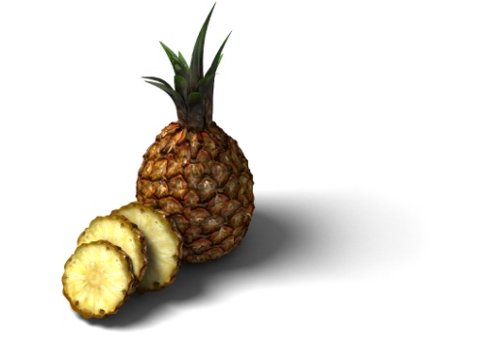 No, it isn’t. O

Is it roll? Yes, it is. O Is it sugar? Yes, it is. M
No, it isn’t. E No. It isn’t. W

Is it cucumber? Yes, it is. S
No, it isn’t. M

Anotace

- PL slouží k opakování slovní zásoby
- Cíl: žák pojmenuje jídlo a pití na obrázcích, přiřadí je ke správnému slovu nadřazenému, potom vyluští hádanku a odpoví na otázku
Reference
- [cit. 2012-03-25]. Obrázky použité dostupné pod licencí Microsoft Office 2010 na www.office.com
Řešení
- Wine, pork, mushrooms, apricot, youghurt, bread, sugar, tea, tomato, lemonade, pear, cheese, tuna, milk, honey

- Drinks: wine, tea, lemonade, milk - další např. beer, orange juice, water
Diary products: yoghurt, cheese, milk - další např. cream, cacao, pudding, porridge
Fruit: apricot, pear - další např. banana, apple, orange, pineapple, strawberry
Vegetables: tomato, (mushrooms) - další např. broccoli, carrot, cabbage, lettuce
Fish and meat: pork, tuna - další např. beef, lamb, chicken, ham, trout. salmon
Other: bread, sugar, honey, (mushrooms) - další např. eggs, roll, salt, pepper, flour

- Do you like MUSHROOMS?

